Министерство образования РФ

Иркутский государственный педагогический университет

Факультет математики, физики и информатики

Форма обучения заочная.

Курсовая работа

Гелиоэнергетика: состояние и перспективы

Выполнил: студент 3 курса, Гордеев Сергей Николаевич

Научный руководитель: Сухомлин Владимир Трофимович

Оценка:

Иркутск

2004

**Оглавление**

Часть I. Введение ……………………………………………………………….4

Глава 1. Природные ресурсы используемые в энергетике.

Традиционная и альтернативная энергетика……………………………..4

Глава 2. Виды СЭ…………………………………………………………….6

Часть II. Преобразование солнечного излучения в тепло……………………7

Глава 1. Общие сведения о приемниках излучения………………………..7

Глава 2. Некоторые практические применения солнечных коллекторов..11

Часть III. Преобразование солнечного излучения в электроэнергию……….16

Глава 1. Термоэлектрические генераторы………………………………….16

Глава 2. Фотоэлектрические генераторы…………………………………...21

Глава 3. Перспективы развития фотоэлектрических генераторов………..24

Часть IV. Химическое преобразование солнечного излучения(фотохимия)27

Часть V. Общие проблемы и перспективы развития солнечной энергетики…………………………………………………………………………..31

Часть VI. Заключение…………………………………………………………..35

**I. Введение**

Любое материальное тело для совершения работы должно затратить какое-то количество энергии, поэтому никакая деятельность невозможна без использования энергии. Из всех отраслей хозяйственной деятельности человека энергетика оказывает самое большое влияние на нашу жизнь. Просчеты в этой области имеют серьезные последствия. Тепло и свет в домах, транспортные потоки и работа промышленности - все это требует затрат энергии.

**Глава 1. Природные ресурсы используемые в энергетике. Традиционная и альтернативная энергетика.**

Получением, а правильнее сказать, преобразованием энергии лучшие умы человечества занимаются не одну сотню лет. Производство энергии предполагает ее получение в удобном для использования виде, а само получение – только преобразование из одного вида в другой.

Современная наука знает следующие три способа освобождения энергии, заключенной в веществе: 1) за счет изменения электронных связей атомов в процессе химических реакций; получаемую в результате этого энергию правильно было бы называть не химической, а атомной, поскольку освобождение ее связано с суще­ствованием атомов (т. е. ядер с электронными оболоч­ками); 2) за счет разрушения и изменения связи между нуклонами тяжелых ядер при ядерных реакциях деле­ния (ядерная энергия) или соединения нуклонов легких ядер при ядерных реакциях синтеза (термоядерная энергия); 3) за счет полного превращения вещества в поле при реакциях аннигиляции обычного и антиобыч­ного веществ; эту энергию за отсутствием лучшего тер­мина можно назвать аннигиляционной.

Первые два способа, как известно, являются основой современной энергетики, по­следний же относительно недавно обнаружен и находит­ся в стадии первого этапа исследования. Запасы различ­ных источников энергии на Земле (без термоядерной и аннигиляционной энергии) показаны в таблице 1. [Алексеев]

Таблица 1

Запасы некоторых источников энергии на Земле

|  |  |
| --- | --- |
| Вид энергии | Запасы, кВт•ч |
| **Невозобновляемые источники энергии:**  Ядерная энергия (деления)  Химическая энергия горючих веществ  Внутреннее тепло Земли | 547 000 •1012  55000•1012  134•1012 |
| **Ежегодно возобновляемые источники энер­гии**:  Энергия солнечных лучей  Энергия морских приливов  Энергия ветра  Энергия рек | 580000•1012  70000•1012  1700•1012  18•1012 |

Основой энергетики сегодняшнего дня являются топливные запасы угля, нефти и газа, а также энергия рек, запасы которых составляют около 5% всех запасов энер­гии на Земле. И, тем не менее, они удовлетворяют примерно девяносто процентов энергетических потребностей человечества.

Подсчитано, что при сегодняшнем уровне потребления энергии, даже без учета его роста, ископаемых источников энергии хватит еще максимум на 100-150 лет. В этот расчет не входят альтернативные источники энергии, такие как энергия ветра, морских приливов, тепла Земли, солнечного излучения и некоторые другие. А ведь энергия одних только морских приливов превышает суммарную энергию всех химических горючих веществ – нефти, газа, угля (табл.1). Кроме того, практически все направления альтернативной энергетики безопасны в экологическом отношении, чего не скажешь о тех же ТЭС.

С экономической же точки зрения, именно солнечная энергетика (СЭ) выглядит гораздо привлекательнее всех остальных альтернативных источников энергии. Действительно, энергию приливов можно получать не везде, а только на побережье больших водоемов, но даже если использовать все потенциальные источники, вырабатываемой энергии все равно не хватило бы для обеспечения даже текущих потребностей человечества. Энергию ветра, хотя и можно добывать повсеместно, но с ее внедрением связан выход больших площадей из землепользования, кроме того, величина энергии вырабатываемой ветряными электростанциями очень сильно зависит от климатических условий. Впрочем, этот недостаток, в большей или меньшей степени свойственен практически всей альтернативной энергетике. Солнечное же излучение доступно практически в любой точке Земли. Мощность приходящего на Землю излучения составляет примерно 2 МВт**•**ч/м2 в год, поэтому для солнечной энергетики не требуются большие земельные площади – с поверхности площадью 80-90 км2 можно было бы получать столько же энергии, сколько вырабатывается сейчас. Солнечная энергия также весьма универсальна – ее можно использовать как в виде тепла, так и преобразовывать в механическую и электрическую.

К недостаткам СЭ можно отнести присущее всей альтернативной энергетике непостоянство вырабатываемой энергии. Например, интенсивность солнечного излучения меняется в зависимости от географической широты от 2.2 МВт**•**ч/м2 до 1.2 МВт**•**ч/м2 в год, а суточные колебания интенсивности еще больше (табл. 2).[Бринкворт]

Таблица 2

Интенсивность солнечного излучения на горизонтальной поверхности (инсоляция)

|  |  |  |  |  |
| --- | --- | --- | --- | --- |
| Местоположение | Широта, град | Инсоляция, кВт**•**ч/м2 | | |
| Наибольшее значение в день | Наименьшее значение в день | Годовое значение |
| Экватор  Тропики  Средние широты  Центральная Англия  Полярный круг | 0  23.5  45  52  66.5 | 6.5  7.1  7.2  7.0  6.5 | 5.8  3.4  1.2  0.5  0 | 2200  1900  1500  1400  1200 |

Относительная дороговизна фотоэлектрических преобразователей, не позволяла до последнего времени широко использовать их где-то еще кроме как в космонавтике, прогресс в этом направлении достигнут только в последние 7-10 лет. И, тем не менее, несмотря на все недостатки, люди постоянно пытались освоить этот неисчерпаемый и фактически даровой источник энергии, поэтому на сегодняшний день существует довольно много способов ее получения.

**Глава 2. Виды СЭ**

Выше уже упоминалось, что солнечное излучение универсально – кроме непосредственного использования в виде тепла (теплоснабжение, опреснение воды, сушилки и пр.), существует множество способов его использования. Энергию солнечного излучения можно преобразовывать в другие виды энергии, например в электрическую с помощью фотопреобразователей или механическую (солнечный парус, фотонный двигатель, или с помощью обыкновенной паровой турбины), можно, наконец, аккумулировать с помощью растений и фотосинтеза, как это и происходит в природе.

|  |  |
| --- | --- |
| **Применение солнечного излучения в виде тепла** | **Преобразование солнечного излучения в электрическую и механическую энергию** |
| **Гелиоустановки (солнечные коллекторы):**  Нагрев воды с целью теплоснабжения и горячего водоснабжения жилья  Опреснение воды  Различные сушилки и выпариватели | **Термоэлектрические генераторы:**  Термоэлектронная эмиссия  Термоэлементы (термопары)  **Фотоэлектрические генераторы:**  Фотоэлектронная эмиссия  Полупроводниковые элементы  **Фотохимия и фотобиология:**  Фотолиз (фотодиссоциация)  Фотосинтез |

Несмотря на многочисленность способов преобразования солнечной энергии, на данный момент наиболее широко используется тепловое действие света и преобразование его в электрическую энергию с помощью фотоэлектрических генераторов.

**II. Преобразование солнечного излучения в тепло**

**Глава 1.** **Общие сведения о приемниках излучения**

Общеизвестно, что на солнце предметы нагревают­ся. Солнечную энергию можно использовать либо не­посредственно — для обогрева домов или приготовле­ния пищи, либо косвенно — для генерирования элек­тричества. На солнце предметы нагревают­ся в результате поглощения ими энергии солнечного излучения. Для объяснения этого явления в свое время предлагалось множество механизмов, но только по­явившаяся в этом столетии квантовая теория оказа­лась в состоянии справиться с подобной проблемой.

Во многих устройствах для теплового преобразования используются так называемые коллекторы - приемники солнечного излучения (**рис. 1**). Получая энергию от солнца, такое устройство вновь излучает ее, не обмениваясь излучением с окружающей средой.

Рис. 1. Плоские солнечные коллекторы.

Обозначим **интенсивность солнечного излучения** через *Р*, а **поглощательную способность** пластины для этого вида радиации через *αс*. Под действием солнечного излучения пластина нагревается до тех пор, пока не достигнет **равновесной температуры** *Т*. При такой температуре интенсивность падающего и испускаемого излучения равны, что позволяет записать равенство

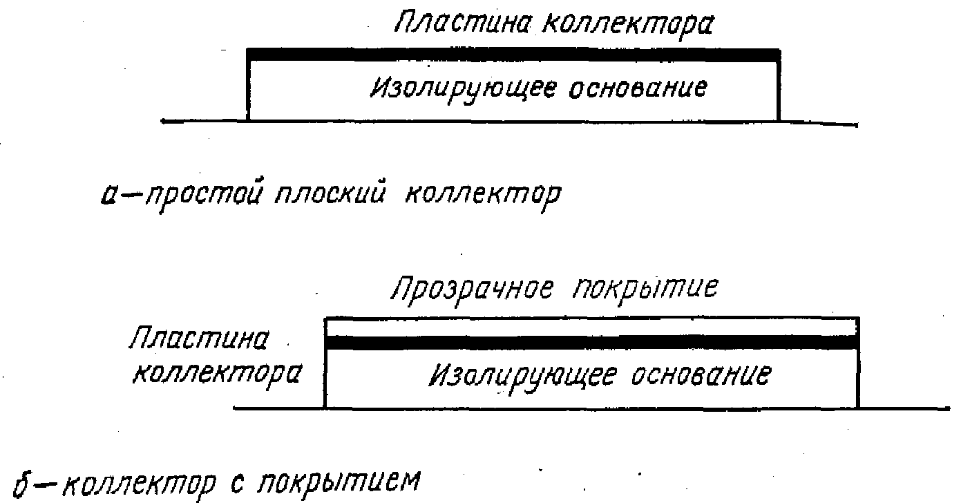

*αс Р = εσТ4,* (1)

где *ε* **— излучательная способность** пластины при низких температурах.

Тогда равновесную темпера­туру *Т* мы получим из уравнения

(2)



Очевидно, равновесная температура тем выше, чем больше отношение *αс/ε*. А согласно табл. 3 [Бринкворт], это отношение иногда, в частности для полированных металлов, достигает значений 2-3, но чаще оно много меньше. Однако полированные металлы вследствие их низкой поглощательной способности непригодны для изготовления коллекторов солнечного излучения. Для подобных целей обычно выбирают материалы с высо­кой поглощательной способностью, для которых отно­шение *αс/ε* близко к 1. Такие материалы называются**нейтральными поглотителями**. Полагая *Р* = 800 Вт/м2 (типичная интенсивность сол­нечного излучения в тропиках в летнее время), из уравнения (2) мы находим значение равновесной температуры, равное 343 К (70° С). Эта величина действительно близка к реальной темпе­ратуре черной пластины, установленной на длительное время под тропическим солнцем.

Таблица 3

Радиационные характеристики веществ

|  |  |  |  |  |  |
| --- | --- | --- | --- | --- | --- |
| Вещество | Температура тела или источника  излучения | | | | |
| 20-100° С | | | 5000° С | |
| ρ | *α* | *ε* | ρ | *α* |
| Полированные металлы  Оксидированные металлы  Белое глянцевое покрытие  Черное матовое покрытие  Алюминиевое покрытие  Бетон  Черепичная крыша  Стекло | 0.9  0.2  0.1  0.05  0.5  0.1  0.1  0.1 | 0.1  0.8  0.9  0.95  0.5  0.9  0.9  0.9 | 0.1  0.8  0.9  0.95  0.5  0.9  0.9  0.9 | 0.7  0.8  0.8  0.1  0.8  0.4  0.2  0.1 | 0.3  0.2  0.2  0.9  0.2  0.6  0.8  0.0 |

Важным фактором, влияющим на собира­ние солнечной энергии, является длинноволновое излучение, приходящее из атмосферы. Оно испускается главным образом молекулами углекислого газа и во­дяного пара при поглощении ими прямого солнечного излучения, а также излучения, отраженного от земли и обусловленного конвекцией. Спектры поглощения этих молекул, связанные с их колебательными и вра­щательными движениями, лежат в видимой и инфра­красной областях.Общая интенсивность *Ра* этого излучения сущест­венно зависит от содержания в атмосфере водяного пара, особенно вблизи земной поверхности. При повы­шенной влажности и сплошной облачности атмосфера ведет себя примерно так же, как черное тело с темпе­ратурой около 280 К (10° С); соответствующая интен­сивность излучения на горизонтальной поверхности составляет около 300 Вт/м2. Общая же интенсивность атмосферного излуче­ния редко падает ниже 100 Вт/м2. Для собирания этого излучения применяют так называемые **селективные поглотители**. Обычно такой поглотитель представляет собой полированную металлическую поверхность, по­крытую тонкой темного цвета защитной пленкой оки­сей никеля или меди. Его поглощательная способность в коротковолновой области довольно высока, порядка 0,9. При очень тонком покрытии подобный поглотитель прозрачен для излучения с длиной волны, превышаю­щей его толщину. Тогда его излучательная способность в длинноволновой части спектра должна быть не выше, чем у металла, то есть около 0,1. Равновесная темпе­ратура такого селективного поглотителя с величиной отношения *αс/ε*, близкой к 9, в рассмотренных ранее условиях должна повыситься до 427 К, или 1540С (если интенсивность длинноволнового атмосферного излучения составляет 200 Вт/м2, а поглощательная способность к этому виду излучения равна 0,1). Одна­ко добиться такого существенного улучшения практи­чески очень сложно. Основная трудность заключается в том, что большинство селективных покрытий очень чувствительно к пылевому загрязнению, и в естествен­ных условиях их характеристики со временем быстро ухудшаются.

Дальнейшего повышения равновесной температуры поглотителя можно добиться, если с помощью зеркал сконцентрировать на нем энергию солнечного излучения. На **рис. 2** схематически показано одно из таких простейших устройств с плоскими зеркалами. Очевидно, что при использовании полностью отражающей зеркальной системы интенсивность облучения поглотителя увеличивается пропорционально отношению общей облучаемой поверхности зеркал к поверхности поглотителя. Этот показатель называется **коэффициентом концентрации** *К.* Зеркала монтируют таким образом, чтобы все падающие лучи были направлены на поверхность поглотителя. Если поглотитель квад­ратной формы снабжен, как показано на **рис. 2**, че­тырьмя зеркалами того же размера (что облегчает компоновку и сборку устройства), установленными под углом *β* = 60°, то в этом случае коэффициент концентрации равен 3. На практике реализовать все достоинства подобной конструкции оказывается невоз­можным, поскольку отражающая способность зеркал меньше 100%, а при малых углах падения поглощательная способность поглотителя снижается. Тем не менее, величина *К,* как правило, бывает не ниже 2. В данных условиях равновесная температура плоского солнечного коллектора с зеркальными отражателями рассмотренного типа достигает 180° С (для ней­трального поглотителя) и 332° С (для селективного

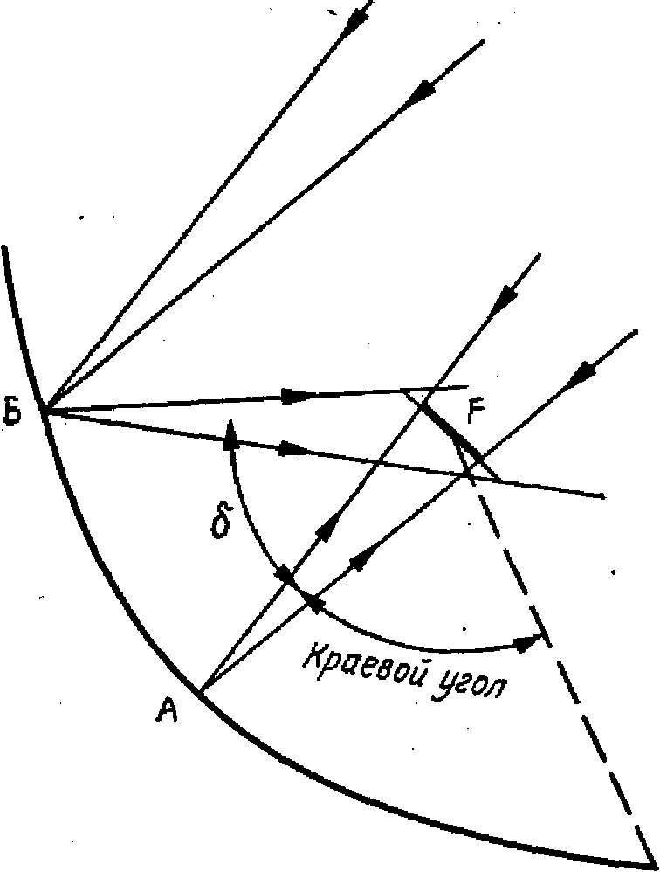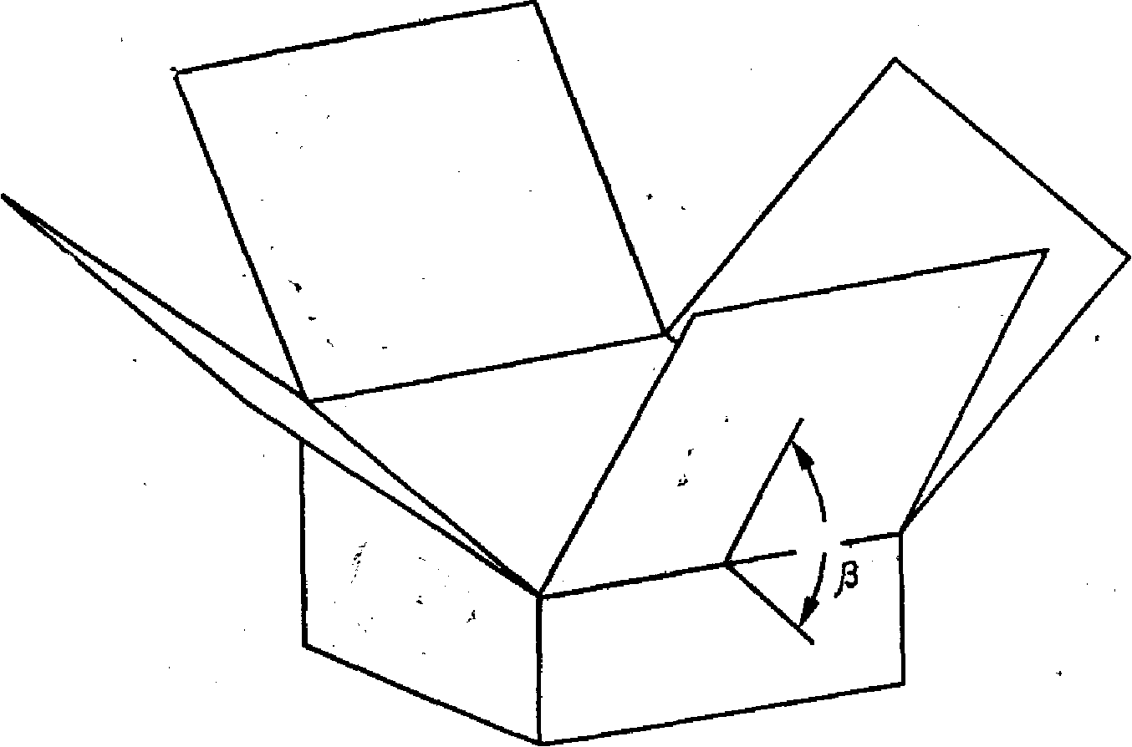

Рис. 2. Концентрация солнечного

излучения с помощью плоских зеркал.

Рис.3. Концентрация солнечного

излучения с помощью параболического зеркала.

поглотителя). Следует заметить, что в данном случае с помощью рефлекторов усиливается лишь прямая составляющая солнечной радиации, так как скон­центрировать рассеянную составляющую оказывается невозможным.

Наиболее совершенной конструкцией обладает па­раболический концентратор, который фокусирует сол­нечные лучи так, как это показано на **рис. 3**. В ре­зультате коэффициент концентрации значительно уве­личивается. На первый взгляд кажется, что в фокусе такого концентратора можно получить совершенно невероятную равновесную температуру, однако на практике этому препятствует непараллельность сол­нечных лучей. Если для плоского зеркального отражателя подобное об­стоятельство не имеет существенного значения, то в случае параболического концентратора оно ограничи­вает величину коэффициента концентрации. Вслед­ствие непараллельности лучей их энергия собирается не точно в фокусе (точке), а в некоторой области во­круг него. На **рис. 3** показаны траектории лучей, исходящих от противоположных краев солнечного диска и попадающих в точки *А* и *Б.* Поэтому для получения максимального количества энергии облучаемое тело должно быть достаточно большим, чтобы принять все лучи, отраженные от концентрато­ра. Кроме того, с ухудшением оптических свойств зеркальной поверхности концентратора и с увеличением размеров приемника солнечной энергии уменьшается эффективное значение *К,* а, следователь­но, и равновесная температура,

При среднем качестве зеркал и использовании приемников, доста­точно полно воспринимающих отраженное излучение, *К* обычно не превышает 10000. Равновесная темпера­тура составляет для такого коллектора около 1930К (1660° С).

Кроме обычных плоских коллекторов и коллекторов с концентраторами существуют и другие конструкции солнечных коллекторов, например солнечный бассейн. В таком устройстве поглотителем служит непосредственно водный бассейн, который при необходимости можно оборудовать любым покрытием. Под воздействием солнечной радиации температура воды повышается как за счет непосредст­венного поглощения водой фотонов энергии, так и за счет теплообмена между поглощающим излучение днищем бассейна и водой. При нагревании вода рас­ширяется и нагретые более легкие слои поднимаются вверх. Было обна­ружено, что в некоторых природных водоемах самые нагретые слои воды оказываются скорее на дне, чем на поверхности. Как предполагают, это явление обу­словлено высоким содержанием соли в таких во­доемах и температура изменяется с глубиной бас­сейна так же, как и концентрация соли, которая у поверхности воды оказывается ниже, чем у дна. Ре­зультаты экспериментов показали, что равновесная температура в подобных бассейнах может достигать 100° С.

Процесс поглощения солнечной радиации осуществляется здесь отчасти в толще воды, а отчасти у дна бассейна.Он сопровождается сложным перераспределением энергии между различными сло­ями жидкости за счет теплопроводности и излучения. Вследствие этого характеристики излучения бассейна определяются его поглощающими свойствами. Для простоты можно считать, что такой бассейн подо­бен плоскому коллектору, поглотитель которого по своим свойствам занимает некоторое промежуточное положение между рассмотренными ранее нейтральным и селективным поглотителями.

Солнечные бассейны имеют ряд преимуществ перед коллекторами других типов. Это наиболее дешевые приемники больших количеств солнечной энергии; благодаря высокой теплоемкости воды они обладают широкими возможностями сохранения внутренней энергии, и, несмотря на различные тех­нические трудности, солнечные бассейны находят все большее применение.

В этой главе было рассказано о поглощении солнеч­ной радиации молекулами материальных тел, связан­ном с ним процессе изменения температуры изолиро­ванного тела, а также способах повышения равновесной температуры изолированного тела. В следующей главе будет рассказано о том, как реализуются на практике все эти явления и процессы.

**Глава 2. Некоторые практические применения солнечных коллекторов**

**Отопление и горячее водоснабжение**

Использование солнечной энергии для отопления и горячего водоснабжения школ, фабрик, больниц, жилых домов и т.д. является одним из наиболее привлекательных способов ее при­менения. Системы горячего водоснабжения на основе плоского солнечного коллектора уже сейчас получили широкое распространение в Израиле и Японии, а на юге США и даже в Европе действуют довольно боль­шие экспериментальные установки для отопления домов и нагрева воды в плавательных бассейнах. **Рис. 4** поможет понять принцип действия солнеч­ного водонагревателя. Находясь в контакте с погло­тителем коллектора, вода нагревается и при помощи насоса или естественной циркуляции отводится от него. Затем жидкость поступает в хранилище, откуда ее потребляют по мере надобности, или в теплообмен­ник, через который энергия передается теплоносителю.

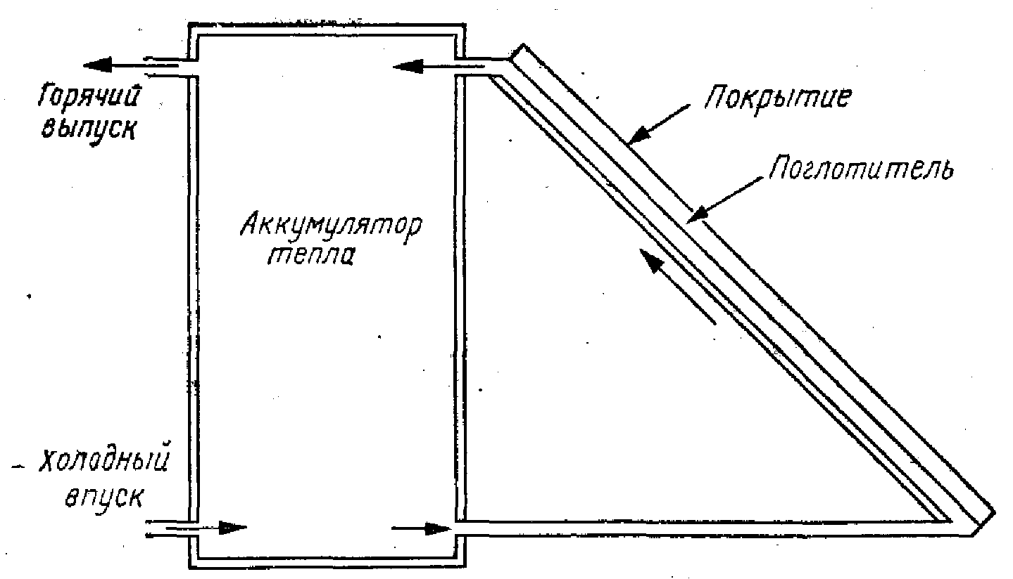

Рис**.** 4. Простой солнечный водонагреватель с естественной циркуляцией.

В устройстве, изображенном на **рис. 4**, основным теплообменником является поглотитель. Жидкость здесь либо непосредственно омывает тыльную часть - пластины поглотителя, либо проходит через систему труб, являющихся по существу частью этой пластины. В воздухонагревательных коллекторах пластины поглотителей имеют множество отверстий, при прохожде­нии через которые воздух нагревается. В условиях хорошего теплообмена между окружающей средой и пластинами (это характерно для нагревания жид­кости) температуры поглотителя и жидкости одина­ковы. Поскольку жидкость нагревается при прохожде­нии через коллектор, очевидно, что на входе жидкости поглотитель холоднее, нежели на выходе. Перепад температуры зависит как от удельной теплоемкости жидкости, так и ее скорости.

Полезная мощность такого нагревателя зависит от мощности поступающего на него солнечного излучения, поэтому необходимо, прежде всего, выбрать наилучшую ориентацию коллектора. В принципе любой коллектор с помощью специального механизма можно было бы все время ориентировать на солнце, но это довольно дорогой способ. Поэтому в настоящее время используются неподвижные коллекторы, у которых меняется только угол наклона. Оптимальный угол наклона для наибольшего выхода энергии зависит от широты, например для средних широт составляет ≈50-650.

Практически все солнечные коллекторы указанной конструкции имеют близкие показатели, важные для оценки их теплотехнического совершенства.

 В типичной СВУ солнечный коллектор считается ориентированным на юг. Угол наклона коллектора к горизонту выбирался близким по значению широте местности и округлялся в меньшую сторону до целого значения градусов, кратного 5, например, для Москвы с широтой около 560, угол наклона коллектора принимался равным 550. КПД большинства СВУ не превосходят 1%.

Помимо характеристик солнечного коллектора, другими важными показателями типичной СВУ являются ее расчетная производительность по нагреваемой воде (расчетный объем потребляемой нагретой воды в сутки *Vсут*), объем бака-аккумулятора *Vак*, режимные показатели (расход воды в контуре СВУ, график разбора воды к потребителю) и некоторые другие.  
    Типичная установка предусматривает суточную производительность *Vсут* = 100 л/сут. В соответствии с имеющимся опытом этого достаточно для обеспечения умеренных суточных бытовых потребностей 2–3 человек в теплой воде. Увеличение расчетного суточного потребления воды может быть удовлетворено путем пропорционального увеличения площади солнечных коллекторов и объема бака-аккумулятора (масштабный фактор). С помощью масштабного фактора полученные в данной работе для типичной СВУ результаты могут быть использованы для более крупных установок.  
   Площадь солнечных коллекторов. Для рассматриваемой СВУ – это параметр, изменяющийся в диапазоне 1–3 м2. Как правило, в характерных для большинства районов России климатических условиях для нагрева в сутки 100 л большей, чем 3 м2 площади солнечного коллектора не требуется и экономически не обосновано.

Режимные параметры. Для типичной СВУ предполагается, что расход воды через солнечный коллектор равен 50 л/(м2•ч). Он может быть обеспечен как с помощью циркуляционного насоса, так и в хорошо спроектированных установках за счет естественной циркуляции воды. Выбор данного (оптимального для СВУ) значения удельного расхода обусловлен следующими соображениями. Увеличение удельного расхода более 50 л/(м2•ч), не приводит к заметному увеличению КПД солнечного коллектора, но сопряжено с увеличением мощности и соответственно стоимости насоса или с необходимостью неоправданного подъема бака-аккумулятора над солнечным коллектором для обеспечения соответствующей интенсивности естественной циркуляции воды в контуре.

**Опреснительные установки**

Во многих богатых солнцем районах земного шара люди испытывают недостаток пресной воды. И неуди­вительно, что издавна солнечную энергию здесь ис­пользовали для получения питьевой воды из загряз­ненных или соленых источников. Для этой цели применяли разнообразные устройства различной сте­пени сложности. На **рис. 5** показана одна из простей­ших систем подобного назначения. Предназначенная для очистки вода набирается в поддон, расположенный в нижней части устройства, где она нагревается за счет поглощения солнечной энергии. Поверхность под­дона обычно чернят, так как вода почти беспрепятственно пропускает коротковолновую часть солнечного излучения (иногда воду подкрашивают в черный цвет, и она становится поглотителем). С повышением температуры движение молекул воды становится бо­лее интенсивным и часть из них покидает поверхность воды. Насыщенный водяными парами воздушный поток поднимается вверх, охлаждается; соприкасаясь с поверхностью прозрачного покрытия, пары частично конденсируют­ся, а образовавшиеся капли стекают по ней вниз. Охлажденный воздух вновь опускается к поверхности воды, замыкая цикл конвективного движения.

Рис. 5. Простой солнечный опреснитель

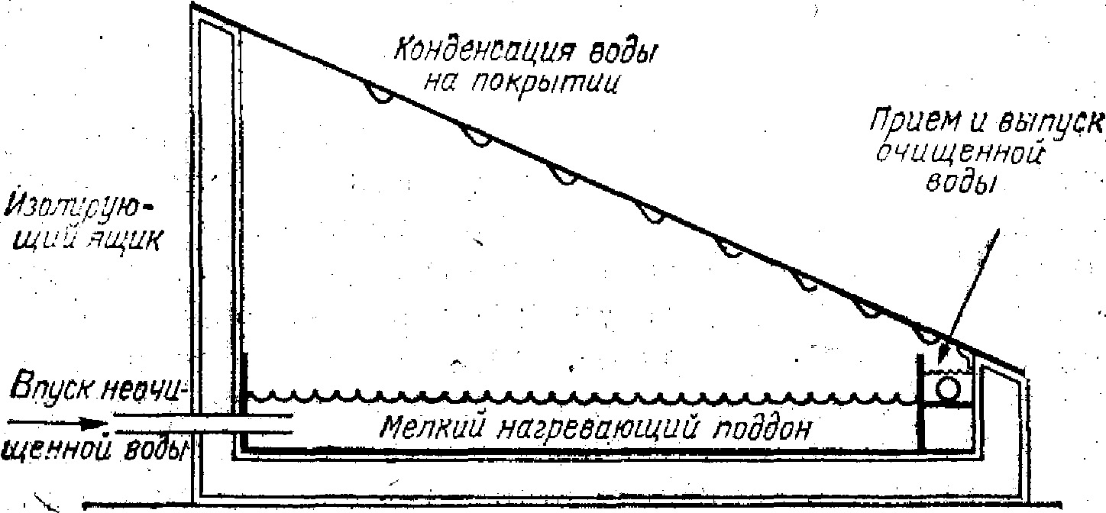

Для повышения эффективности системы необхо­димо, чтобы при конденсации на поверхности покрытия образовывалась водная пленка, так как при конденса­ции воды в виде капель значительная часть падающей на поверхность покрытия солнечной радиации отражается ими; даже при сравнительно больших, углах наклона поверхности, когда вода довольно быстро стекает, примерно половина всей поверхности покрытия занята каплями воды. На тщательно очищенной от следов жира стеклянной поверхности обычно образуется пленка воды, тогда как почти на всех, даже более чистых пластмассовых поверхностях сконденсированная вода выпадает в виде капель. На некоторых новых пластических материалах возможна пленочная конденсация воды, но такие материалы вследствие высокой стоимости (приближающейся к стоимости стекла) для рассматриваемых целей непригодны.

Очевидно, что производительность такой солнечной опреснительной установки меняется в течение дня в соответствии с изменением интенсивности солнечной радиации *Р.* При очень мелком поддоне скорость получения питьевой воды в любой момент времени зависит только от величины *Р.* При глубоком поддоне температура воды устанавливается лишь через несколько дней, и в дальнейшем питьевую воду можно полу­чать непрерывно на протяжении суток. Для этого необходимо, чтобы количество воды в таком резер­вуаре во много раз превышало дневную производи­тельность установки, например 100 кг/м2 при глубине около 10 см.

Одним из недостатков подобного рода опреснительных установок является сезонное изменение их производительности. Предпринимались различные по­пытки преодолеть эту трудность. Например, была предложена установка, в которой вода испарялась с листа темного поглотителя, впитывавшего воду по­добно фитилю. Положение такого поглотителя можно регулировать; его можно наклонить так, чтобы интенсивность падающего излучения была максимальна и, как следствие этого, обеспечивалась максимальная производительность установки на протяжении года. Другим хорошо известным типом опреснителя является плавающая пластмассовая установка, включаемая в снаряжение летчиков и моряков многих государств.

**Другие применения солнечного тепла**

На протяжении столетий человек использовал теп­ловое действие солнечных лучей в различных областях своей деятельности, многие из которых имеют важ­ное экономическое и социальное значение в развитии общества. Например, для получения соли путем вы­паривания ее из морской воды или сушки таких пи­щевых продуктов, как фрукты и рыба. Обычно подоб­ные заготовки носят сезонный характер. Удаление воды из пищевых продуктов предотвращает размно­жение в них бактерий и позволяет сохранить их в те­чение года.

Сушка на солнце происходит медленно, и это ограничивает производительность таких процессов, как получение соли, заготовка дров, каучука и т.п. Ускорение сушки позволяет повысить эффективность перечисленных процессов. Проводятся поиски возможных путей повышения эффективности сушки за счет более рационального размещения обезвоживаемых предме­тов на солнце и лучшего использования солнечной энергии. Примером подобного исследования может служить работа, проведенная в Национальной физи­ческой лаборатории Индии. Было показано, что с по­мощью простейших солнечных концентраторов можно существенно ускорить процесс сушки пальмовых листьев и сахарного тростника, которые используются сельскими жителями в качестве топлива и для полу­чения сахара.

Солнечное излучение также используется и для приготовления пищи. Один из вариантов конструкции солнечной печи по­казан на **рис. 6**. Такая простая печь быстро нагре­вается и позволяет приготовить пищу за несколько часов. Затраты энергии на приготовление пищи (около 300 Вт-ч/кг) обычно не превышают количества энер­гии идущей на нагревание самой печи. Если печь за­щищена от ветра, равновесная температура устанав­ливается в ней в течение часа. Для более быстрого приготовления пищи и осуще­ствления таких требующих высокой температуры про­цессов, как, например, жарение, солнечные печи снаб­жаются параболическими рефлекторами. Конструк­ции, подобные изображенным на **рис. 7**, с диаметром зеркала около 1,5 м испытывали в различных частях земного шара. Эффективный коэффициент концентра­ции таких систем с краевым углом 30° (даже при плохо обработанной поверхности зеркала) достигает 500—1000. В тропических условиях мощность, полу­чаемая в фокусе такого устройства, составляет 0,5— 11,0 кВт. Тень, отбрасываемая на зеркало сосудом для приготовления пищи диаметром около 15 см, весьма незначительна, но, тем не менее, несколько раз в тече­ние часа необходимо регулировать положение зеркала относительно солнца.

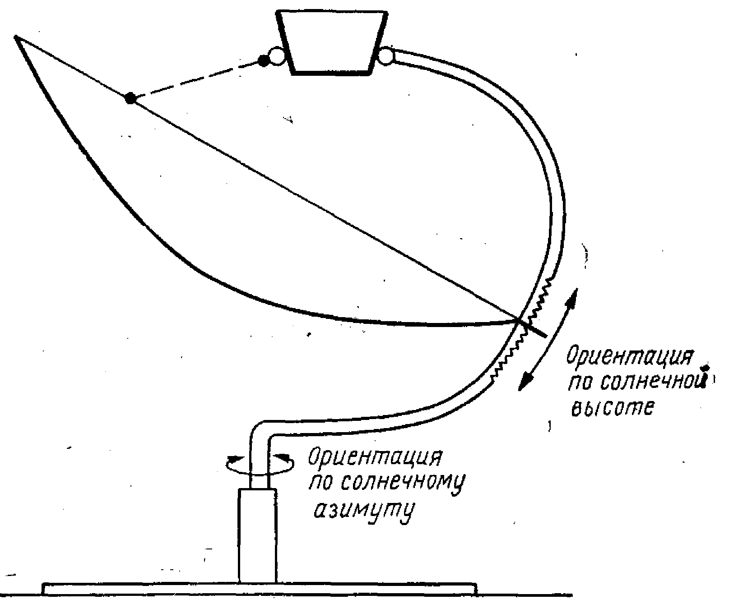

Рис. 6. Солнечная кухня типа «горячий ящик»

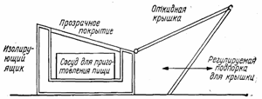

Рис. 7. Солнечная кухня с параболическим зеркалом

Перспективы применения теплового действия солнечного излучения связаны с многочисленными иссле­дованиями, проводимыми в различных частях земного шара. Более того, в отдаленных и слаборазвитых рай­онах возможно появление новых видов производства, связанных с использованием солнечной энергии для нагревания и сушки при изготовлении картона, бу­маги, кровельных материалов и т. п. Однако широкое внедрение таких процессов требует источников меха­нической и электрической энергии. В следующих гла­вах рассмотрены возможности использования сол­нечной радиации для получения этих более удобных видов энергии.

**III. Преобразование солнечного излучения в электроэнергию**

Солнечное излучение (СИ) можно преобразовывать в электричество через преобразование его сначала в тепло, а затем с помощью обычных паровых турбин и соединенных с ними генераторов в электроэнергию - такие установки не имеют принципиальных отличий от ТЭС, ГЭС и АЭС - а можно и непосредственно, минуя тепловую стадию. Преимущества второго способа очевидны - мало того, что такие устройства значительно проще, компактнее и дешевле, кроме того, в них существенно меньше и энергетические потери, неизбежные при каждом преобразовании энергии из одного вида в другой, а это означает более высокий КПД и экономическую рентабельность установок с непосредственным преобразованием лучистой энергии. Тем не менее, некоторые способы преобразования СИ через тепловую фазу будут рассмотрены из-за их более перспективной основы - термоэлектронной эмиссии и эффекта Зеебека. Установки, основанные на этих явлениях (термоэлектрические генераторы) существенно отличаются от традиционных - так, в них отсутствует теплоноситель и какие-либо движущиеся части. Но все же основное внимание будет уделено непосредственному преобразованию СИ в электроэнергию с помощью фотоэлектрических генераторов.

**Глава 1. Термоэлектрические генераторы**

**Термоэлектронный генератор**

Первый тип устройств для прямого генерирования электрической энергии — ***тер­моэлектронный*** или как его еще называют ***термоионный генератор***. Этот прибор разработан в по­следние десятилетия, и возможно ему принадлежит исключи­тельно важная роль при производстве электроэнергии в будущем.

Принцип действия термоионного генератора пояс­няет **рис. 8**. В основу работы генератора положен эффект, обнаруженный **Эдисоном** в 1883 г. и назван­ный ***термоионной (термоэлектронной) эмиссией***. При нагревании одного из электродов, который позднее стали называть ***катодом****,* до достаточно высокой тем­пературы значительная часть его электронов приобре­тает энергию, при которой они способны покинуть его поверхность. Правда, этот процесс протекает небеспрепятственно, о чем будет сказано ниже

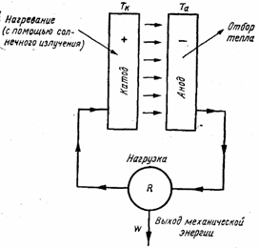

Рис. 8. Термоионный генератор.

Если побли­зости находится другой электрод — ***анод****,* то испущен­ные электроны можно направить к нему и там собрать. Это возможно лишь в том случае, если оба электрода соединить внешней цепью, поскольку в противном слу­чае рост отрицательного заряда на аноде препятствует движению к нему эмиттируемых электронов, и при определенных условиях они не смогут его достигнуть. Но в термоионном генераторе катод и анод со­единены внешней цепью. Поэтому поток электронов, то есть электрический ток, проходит через эту цепь, совершая в ней работу. На **рис. 8** внешняя нагрузка представлена сопротивлением *R,* но практически это может быть какое-либо устройство, например электродвигатель. Таким образом, в термоионном генераторе используется часть энергии (в интересующем нас слу­чае это энергия солнечной радиации), израсходован­ной на нагревание катода, благодаря которой в нагрузке протекает ток и совершается работа. В таблице 4 плотности эмиссионного тока при различных температурах для некоторых, используемых сейчас материалов.

Таблица 4

Плотность тока термоэмиссии (А/м2) при различных температурах

|  |  |  |  |  |  |
| --- | --- | --- | --- | --- | --- |
| Температура,0 К  Материал | 500 | 1000 | 1500 | 2000 | 2500 |
| Вольфрам без цезиевого покрытия,W  Вольфрам с цезиевым покрытием, CsW  Окись серебра, Cs-Ag | 25 | 100  1*107 | 0.1  5*106 | 25  4*107 | 6.5*103 |

Такое преобразование солнечной энергии в работу происходит не без потерь, и, естественно, встает вопрос о КПД подобного устройства. Электроны поки­дают катод лишь при его нагревании, поэтому возни­кают потери энергии через теплоизлучение. Часть тепловой энергии попадает на анод, который при сильном разогреве также испускает электроны. Если хотя бы часть из них достигла катода, это привело бы к умень­шению тока в нагрузке. Поэтому на охлаждение ано­да также необходима энергия. Итак, возможности этого способа преобразования энергии, также небеспредельны, ограничена, и величина его КПД находится на уровне 10-15%.

**Термоэлектрический генератор (термопары)**

Возникновение контактной разности потенциалов при соприкосновении двух разнородных проводников, откры­тое Вольта в последнем десятилетии XVIII века, при­влекло внимание физиков к процессам, происходящим в цепях разнородных материалов. Одной из фундамен­тальных работ в этой области, положившей фактически начало термоэлектрическим исследованиям, явилась статья немецкого ученого Зеебека «К вопросу о магнит­ной поляризации некоторых металлов и руд, возникаю­щей в условиях разности температур», опублико­ванная в докладах Прусской академии наук в 1822 г.

Суть явления, наблюдавшегося Зеебеком в процессе опыта (и вошедшего впоследствии в физику под терми­ном **«эффект Зеебека»**), состояла в том, что при замыка­нии концов цепи, состоящей из двух разнородных ме­таллических материалов, спаи которых находились при разных температурах, магнитная стрелка, помещенная вблизи такой цепи, поворачивалась так же, как в присут­ствии магнитного материала. Угол поворота стрелки был связан с величиной разности температур на спаях ис­следуемой цепи.

Объективный анализ опытов Зеебека (даже при тогдашнем уровне физических знаний) мог бы дать однозначное объяснение эффекту, обусловив его воз­никновением в подобной цепи электрического тока, тем более, что воздействие на стрелку прекращалось при размыкании цепи. Однако Зеебек предложил собственную интерпретацию эффекта, объясняющую его намагничиванием материалов под действием температуры и разработал в качестве ее следствия смелую гипотезу происхождения земного магнетизма, суть которой сводится к тому, что земное магнитное поле образовалось в результате разности температур между полюсами и экваториальным поясом Земли. Заблуждение Зеебека сыграло положи­тельную роль: чтобы опровергнуть электрическое про­исхождение термоэлектрических токов, он на самых раз­личных материалах сопоставлял явление электризации (контактный потенциал) или ряд Вольта с воздействием разности температур на магнитную стрелку и показывал различие между ними.

Составленный Зеебеком обширный термоэлектрический ряд (табл. 5) представляет интерес и поныне. В современных обо­значениях (*α* ***— термоэлектродвижущая сила*** на 1° С и *σ* — ***удельная электропроводность***) ряд Зеебека определяется произведением *ασ*вместо величины *α2σ/χ* (где *χ* **— *удельная теплопроводность***), которая харак­теризует термоэлектрические свойства материала.

На основе эффекта Зеебека и создаются термоэлектрогенераторы. На **рис.9** показана типичная конструкция термо­электрического генератора на основе проводников. Обычно проводники соединяются последовательно, так как разность потенциалов на выходе каждой пары проводников в реальных устройствах имеет величину порядка 300—400 мкВ на единицу, разности темпера­тур. Поэтому при разности температур 500 К выходное напряжение на каждой паре элементов составляет не более 0,2 В.

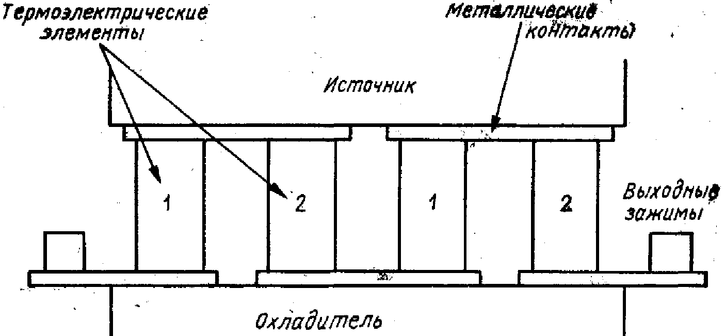

Рис. 9. Термоэлектрический генератор.

Работу реальных устройств сопровождают опреде­ленные необратимые явления. Возможна теплопере­дача от источника к охладителю непосредственно через элементы генератора. Внутри элементов при протекании тока выделяется джоулево тепло.

Для любой пары термоэлектрических элементов скорость теплопередачи через проводимость пропорци­ональна разности температур на их концах (при усло­вии отсутствия рассеяния тепла). Тогда справедливо уравнение

*Qт=K (T1-T2)*, (3)

где *К* зависит от теплопроводности материалов, пло­щади поверхности и длины элементов.

Джоулево тепло, выделяющееся при прохождении тока *I*, равно

*Qдж=I2R*, (4)

Где *К* — общее сопротивление элементов, зависящее (как и теплопроводность) от удельного сопротивления материала, размеров и формы элементов. Если опять же предположить, что тепловые потери отсутствуют, то половина энергии, преобразованной в джоулево тепло, проходит к каждому из соединений.

Таблица 5

Термоэлектрические ряды

|  |  |  |  |  |
| --- | --- | --- | --- | --- |
| Ряд Зеебека (1822г.) | Ряд Юсти (1948) | Ряд Мейснера (1955) | | |
| Металлы и их соединения | | Металлы | | Полупроводники |
| PbS  Bi  Ni  Co  Pd  Pt  U  Au  Cu  Rh  Ag  Zn  C  Cd  Сталь  Fe  As  Sb  SbZn | Bi-80  Co-21  Ni-20  K-14  Pd-8  Na-7  Pt-5  Hg-5  C-3.5  Al-1.5  Rh+1  Zn+1.5  Ag+1.5  Au+1.5  Cu+2.0  W+2.5  Fe+12.5  Sb+42  Si+44  Te+49 | Bi-70  Mi-18.0  Co-18.5  K-12  Pd-6  Pb-0.1  Sn+0.1  Rh+2.5  Zn+2.9  Mo+5.9  Fe+16  Sb+35  Te+400  Se+1000 | MnS-770  ZnO-714  CuO-696  Fe3О4-500  FeS2-430  MoS-200  CuO-139  CdO-41  CuS-7  FeS+26  CdO+30  NiO+240  Mn2О3+385  Cu2O3+474  CuO+1120 | |
| Примечание: Величина термо-ЭДС дана в мкВ/град. | | | | |

Получаемая в нагрузке мощность от такого генератора определяется из соотношения

*P=S(T1-T2)I - I2R,*

где *S* коэффициент Зеебека зависящий от материала проводника.

Если считать неизменными другие величины, значение КПД определяется только величиной тока. Установлено, что с уменьшением тока КПД сначала растет, а затем падает. Максимальное значение КПД зависит от параметра Z характеризующего некоторую совокупность свойств проводника, называемого добротностью. Для металлов Z очень мала, поэтому для изготовления ТЭГ применяют легированные полупроводники, для которых добротность при определенных температурах не превышает 0.0005 на 1 К. Тогда при температуре нагревателя 1000 К и охладителя 300 К, общий КПД преобразования составляет лишь около 7% и то при концентрации солнечного излучения с помощью зеркал.

Несмотря на то, что КПД современных термоэлек­трических генераторов очень мал, интерес к ним про­должает расти. Если учесть, что еще несколько деся­тилетий назад КПД термоэлектрических генераторов был в 10 раз ниже достигнутого в настоящее время, а поиск новых более совершенных материалов продолжается, то можно надеяться на дальнейшее усо­вершенствование этого типа генераторов. Например, если удастся достигнуть величины добротности 0,005 на 1К в диапазоне температур от 300 до 1000 К,тоКПД генератора увеличится с 7 до 31%.

Следует заметить, что температурные изменения добротности могут благоприятно отразиться и на эф­фективности системы, состоящей из плоского коллек­тора и термоэлектрического генератора (**рис. 10**). Ма­ксимальная температура в данном случае значитель­но ниже, но для достаточно узкого интервала темпе­ратур можно подобрать такую пару термоэлектриче­ских материалов, которые обеспечат сравнительно вы­сокую добротность. При температуре *Т=* 400 К и *Z* =0,002 на 1 К суммарный КПД составляет около 3,5%. Если учесть, что получение такой рабочей температуры не связано с применением сложных концентраторов, снабженных устройством, следящим за движением солнца, то си­стема подобной конструкции оказывается вполне при­емлемой. Относительно низкая величина КПД си­стемы обусловлена входящим в ее состав генератором.

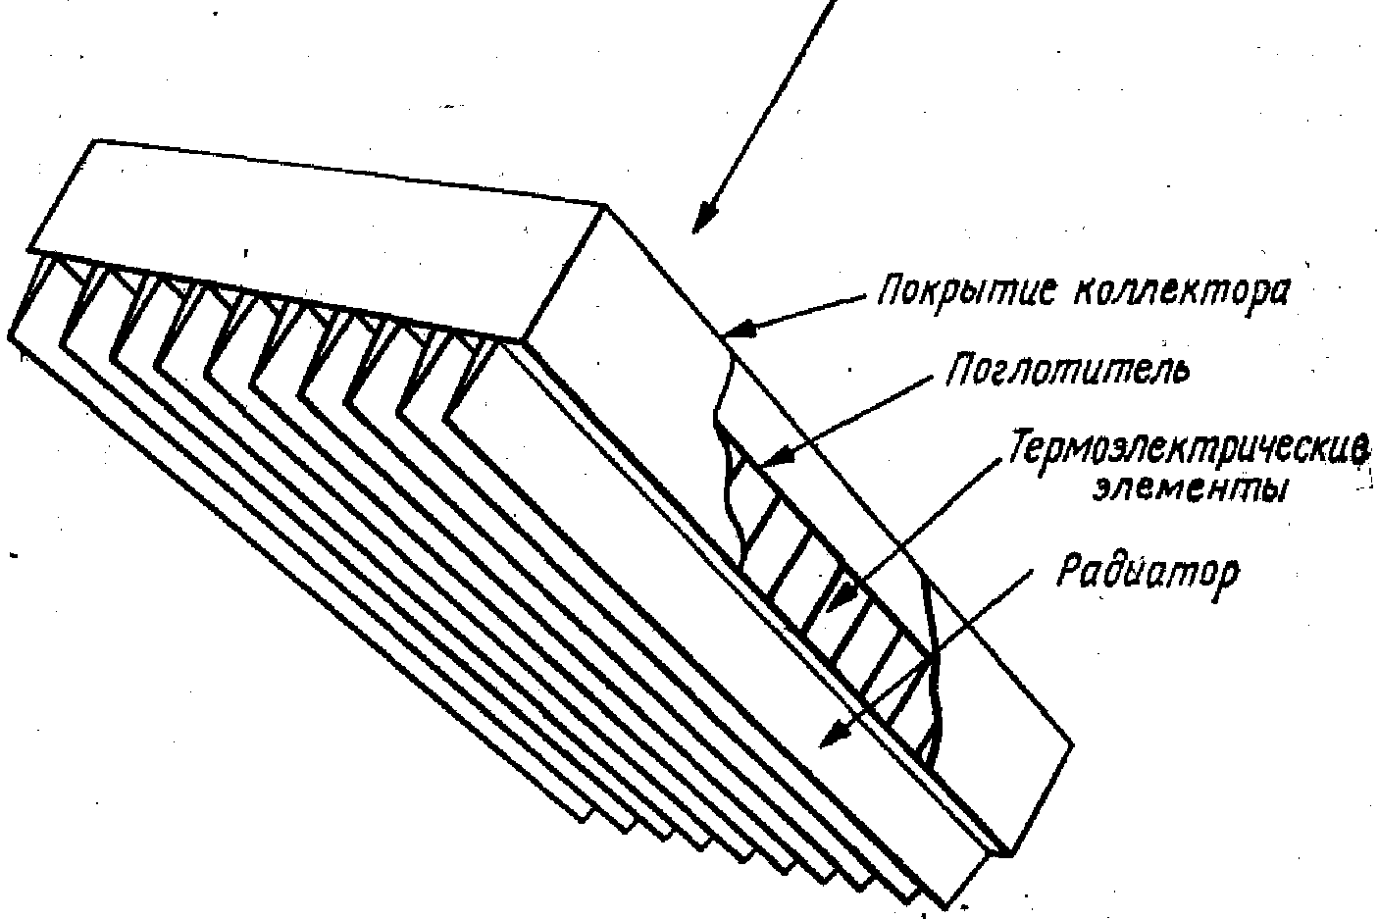

Рис. 10. Термоэлектрический генератор с плоским коллектором.

Из всего сказанного видно, что эффективность систем, в которых солнечная энергия используется для нагревания со­ответствующих устройств, принципиально ограничена, в результате чего полезно реализуется лишь незначи­тельная доля падающей солнечной энергии. Даже по самым оптимистическим прогнозам КПД подобных устройств не превысит 40%.

Таким образом, дальнейшее исследование устройств для преоб­разования энергии, в которых исходная стадия яв­ляется тепловой, кажется бесполезным. В одном из таких устройств, которому еще 10 лет назад отводилось важное место при решении вопросов крупномасштабного получения энергии, использован *магнитогидродинамический эф­фект,* или МГД-эффект, но последние исследования, а в большей степени практические реализации такого устройства показали, что его использование из-за низкого КПД неэффективно. В следующей главе будут описаны другие методы получения энергии. Их существенное отличие заключается в том, что они по­зволят использовать энергию солнечной радиации без сколько-нибудь заметного повышения температуры элементов систем, то есть тепловая стадия в процессе преобразования энергии исключается.

**Глава 2. Фотоэлектрические генераторы.**

В преобразователях световой энергии в электриче­скую используется фотоэффект, открытый в 1887 г. Гер­цем и обстоятельно исследованный, начиная с 1888 г. Столетовым.

Фотоэффект выражается в «выбивании» электронов фотонами света с поверхности тел (внешний фотоэф­фект) или только из кристаллической решетки внутри полупроводника (внутренний фотоэффект), а также в возникновении под действием света, падающего на границу металл — полупроводник (или n-полупроводник и p-полупроводник) ЭДС, вызывающей появление или изменение тока в цепи (фотоэффект запирающего слоя или вентильный фотоэффект).

Устройства, основанные на внешнем и внутреннем фотоэффекте рассматриваться не будут т.к. они аналогичны термоэлектронным генераторам, рассмотренным выше - различаются лишь способом получения электронного пучка. Можно только отметить, что КПД таких генераторов очень низок - всего 0.5-1%. Столь низкий КПД является причиной того, что при исследовании вопросов получения энергии фотоэмиссионным генераторам отводится незначительная роль, хотя возможно используя какие-то оригинальные конструкции, их КПД можно значительно повысить. Однако все эти возможности остались неисследованными в связи с появлением фотоэлектрических генераторов использующих вентильный фотоэффект.

**Вентильный фотоэлектрический генератор.**

Вентильный фотоэффект (фотоэффект запирающего слоя), являющийся разновидностью внутреннего фотоэффекта, это возникновение ЭДС (фото-ЭДС) при освещении контакта двух разных полупроводников или полупроводника и металла (при отсутствии внешнего магнитного поля).

Фотоэффект запирающего слоя положен в основу устройства полупроводниковых, или, как их еще иначе называют, вентильных фотоэлементов — приборов, непо­средственно превращающих лучистую энергию в электри­ческую.

Рис. 11. Принцип действия солнечного электрогенератора.

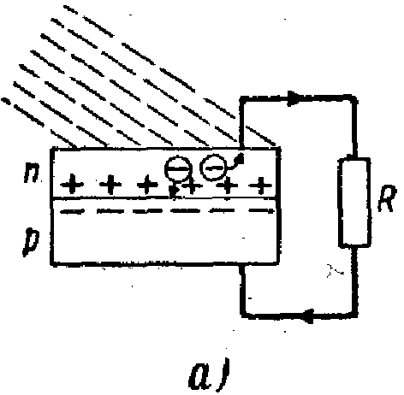

Фотоэлементы с запирающим слоем строятся с 1888г., т.е. со времени открытия этого эффекта Ульяниным (учеником Столетова), однако их КПД при использо­вании металлов не превышает 1 %. Применение полупро­водников с различными типами проводимости дало значительно лучшие результаты. Принцип действия такого фотоэлемента состоит в следующем.

Пусть n-полупроводник приводится в контакт с p-полупроводником. Электроны из n-полупроводника, где их концентрация выше, будут диффундировать в р-полупроводник, где их концентрация ниже. Диффузия же дырок происходит в обратном направлении.

В n-полупроводнике из-за ухода электронов вблизи границы остается нескомпен­сированный положительный объемный заряд неподвижных ионов. В р-полупроводнике из-за ухода дырок вблизи границы образуется отрица­тельный объемный заряд неподвижных ионов (**рис. 11**). Эти объемные заряды образуют у границы двойной электрический слой (запирающий слой), поле которого, направленное от n-области к p-области, препятствует дальнейшему переходу электро­нов в направлении *п→р* и дырок в направлении *р→п.*

Под действием света, проникающего сквозь тонкий слой n-полупроводника, в нем происходит внутренний фотоэффект - образуются пары зарядов электрон-дырка. Если имеется внешняя цепь, то вновь образованные электроны, не имея возможности пройти сквозь запирающий слой, устремляются в нее. Дырки же легко проходят сквозь запирающий слой к р-полупроводнику, где происходит рекомбинация - в цепи начинает протекать ток.

Фотоэлементы с вентильным фотоэффектом, обладая, подобно элементам с внешним фотоэффектом, строгой пропорциональностью фототока интенсивности излучения, имеют большую по сравнению с ними интегральную чувствительность (см. табл. 6) и не нуждаются во внешнем источнике ЭДС. К числу вентильных фотоэлементов относятся германиевые, кремниевые, селеновые, сернисто-серебряные и др.

Таблица 6

Интегральная чувствительность некоторых полупроводниковых материалов

|  |  |
| --- | --- |
| Фотоэлементы | Максимальная чувствительность, мкА/лм |
| С внешним фотоэффектом  Меднозакисный  Селеновый  Сернистосеребряный  Сернистоталлиевый  Германиевый  Кремниевый | 150  100  600  8000  11000  30000  35000 |

Конструктивно любой вентильный фотоэлемент довольно прост. Изготавливается так называемый ниж­ний электрод, представляющий собой металлическую пластинку, толщиной от одного до двух миллиметров. Форма пластинки не имеет никакого принципиального значения и определяется лишь назначением фотоэлемента. Нижний металлический электрод должен быть механи­чески прочным. На него наносится тонкий слой того или иного полупроводника. Затем он подвергается соответ­ствующей обработке, цель которой заключается в созда­нии в толще полупроводника *р-n*-перехода. Когда эта цель достигнута, на наружную поверхность в большин­стве случаев наносится верхний металлический электрод, представляющий собой тонкий полупрозрачный слой металла.

Иногда обработка полупроводникового слоя для созда­ния в нем *р-n*-перехода проводится при нанесенном уже верхнем металлическом электроде. Бывает и так, что полупроводник обрабатывается в отсутствии обоих элект­родов. Последние создаются уже после образования в полу­проводниковом слое *р-n*-перехода. При изготовлении некоторых фотоэлементов *р-n*-переход образуется в про­цессе нанесения электрода.

Вся эта система помещается в оправку с окошком для светового по­тока. В оправку вмонтиро­ваны две токовые клеммы. Одна из них соединяется с нижним электродом, другая — с верхним.

Для предохранения на­ружной поверхности фотоэле­мента, от вредного влияния атмосферного воздуха иногда она покрывается прозрачным лаком.

Если фотоэлемент изготавливается из хорошо прово­дящего полупроводникового вещества, например кремния или германия, то верхний электрод может быть выполнен в виде кольца, если фоточувствительная поверхность имеет форму диска, или прямоугольной рамки.

Когда на верхний электрод фотоэлемента падает лу­чистый поток, то некоторая его часть отражается от метал­лического слоя, другая часть поглощается в толще этого слоя и, наконец, остальная часть проходит сквозь послед­ний и поглощается в прилегающей области полупровод­ника. Это приводит к освобождению пар электрон-дырка, о чем было рассказано выше. В резуль­тате перемещения дырок к одному электроду, а электро­нов к другому, они приобретут заряд противопо­ложных знаков и между ними возникнет разность по­тенциалов. Ее величина до определенного предела будет тем большей, чем больше интенсивность лучистого потока.

Что касается КПД современных фотоэлектрических преобразователей, то экспериментально показано, что в них преобразуется только около 50% падающей на элемент солнечной энергии, также показано, что при правильном выборе материалов и достаточной освещенности можно добиться того, чтобы в процессе генерирования энергии принимало участие не менее 80% возникающих под действием фотонов пар электрон-дырка. Фотоэлемент с такими параметрами будет обладать КПД порядка 20%.

Об эффективности хорошо согласованного с на­грузкой фотоэлектрического генератора, работающего в условиях тропиков, мы можем судить по данным **рис. 12**.

Рис. 12. Зависимость выходной мощности фотоэлектрического ге­нератора от интенсивности солнечного излучения

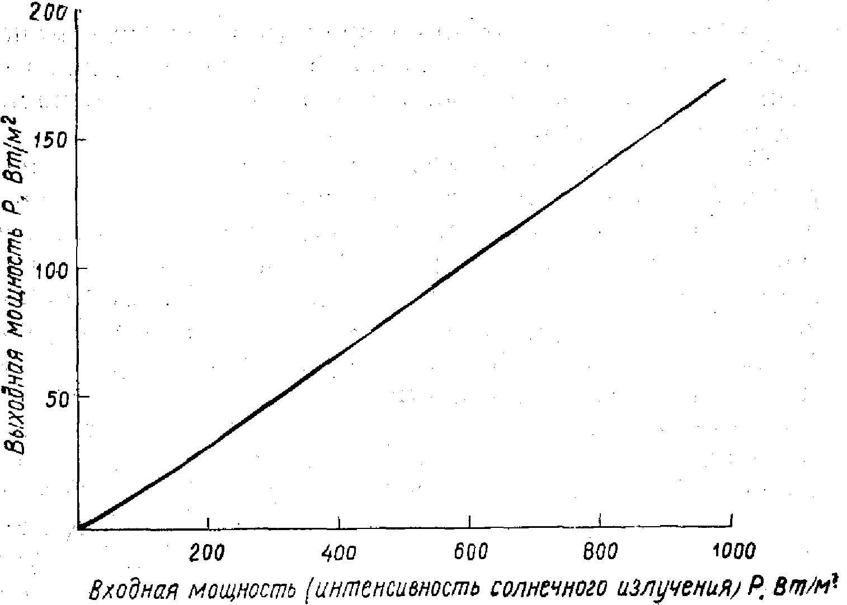

При интенсивности солнечной радиации *Р*=800 Вт/м2 полезная мощность практически не превышает 130 Вт/м2. Куда же расхо­дуется оставшаяся неиспользованной энергия? Следует избегать того, чтобы эта энергия затрачивалась на усиление колебаний кристаллической решетки, по­скольку в противном случае возбужденные носители могут преодолевать запирающий слой различ­ными «окольными» путями. Поскольку интенсивность колебаний решетки непосредственно связана с темпе­ратурой, то в равной мере можно говорить о не­обходимости поддерживать температуру на низком уровне. Этого добиваются различными способами. Обычно при повышении рабочей температуры с 20 до 100° С КПД установки снижается на одну треть. Очевидно, ту часть спектра солнечной радиации, кото­рая расходуется непроизводительно, можно устранить с помощью соответствующих отражающих покрытий, но внутри генератора всегда происходят какие-нибудь тепловые процессы, поэтому необходимо обеспечить по возможности наилучший отвод тепла через тепло­проводность или лучеиспускание.

**Глава 3. Перспективы развития фотоэлектрических генераторов.**

Вопреки различным оптимистичным прогнозам про­стейшие фотоэлектрические генераторы по КПД пока еще не превосходят системы на основе механических тепловых машин и термоионных преобразователей. Низкий КПД фотоэлектрического генератора объясняется двумя основными причинами: с одной стороны, значительная часть световых фотонов обладает энер­гией, которая не оказывает нужного действия на электроны материала, а с другой - разность потенциа­лов *V* на нагрузке составляет лишь малую часть от напряженности поля Eз в запрещенной зоне. Весьма вероятно, что проводимые в на­стоящее время исследования позволят создать новые устройства, в которых указанные недостатки окажутся менее существенными. В высоколегированных полу­проводниках, где ширина запрещенной зоны значи­тельно больше, второй из названных недостатков вы­ражен значительно слабее. В этом случае число но­сителей, преодолевающих *р-n*-переход «окольными» путями, уменьшается. Проводятся перспек­тивные исследования по созданию более сложных устройств, схематически показанных на **рис. 13**.

Рис. 13. Типы фотоэлектрических генераторов: а—однокаскадный; б—многокаскадный.

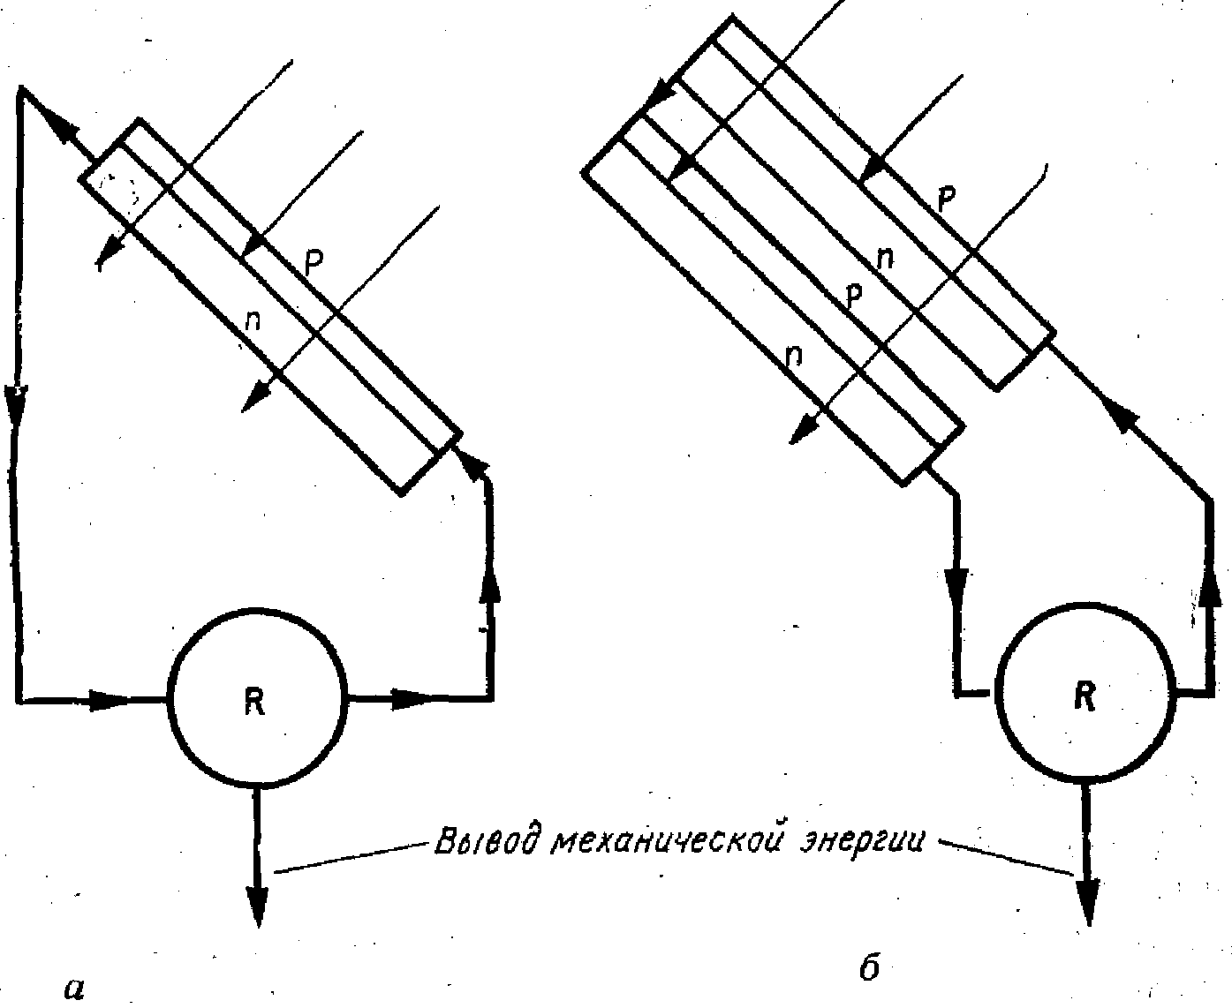

Солнечная радиация сначала попадает на элемент, изготовленный из полупроводника с большой шириной запрещенной зоны, благодаря чему он обладает высо­ким КПД в нужной нам части солнечного спектра. Фотоны с энергиями ниже Eз не оказывают воздей­ствия на этот элемент, материал которого для них по существу является прозрачным. Пройдя через первый каскад, эти фотоны попадают во второй, выполненный из материала с меньшей величиной Eз (по сравнению с первым элементом). Его способность захватывать эти фотоны высока, хотя КПД ниже, чем у первого элемента. Такое сочетание двух солнечных элементов позволяет получить более высокий суммарный КПД, чем для каждого из них в отдельности. Возможность даль­нейшего совершенствования такого рода устройств от­крывается с применением для их изготовления инте­гральной технологии и созданием так называемого интегрального генератора, в котором ширина запре­щенной зоны изменяется с глубиной; она велика у облучаемой поверхности, а затем уменьшается в глубь материала. Эта и другие новые разработки фотоэлект­рических генераторов открывают дальнейшие перспек­тивы повышения их КПД; предполагается, что КПД фотоэлектрических систем может достигнуть 50—60%, то есть превысить КПД любых других систем. Особое внимание уделяется вопросу удешевления конструк­ций фотоэлектрических генераторов, поскольку соз­данные до настоящего времени устройства оказались чрезвычайно дорогостоящими.

Еще 10-20 лет назад цена фотоэлектрического пре­образователя площадью в 1 см2 составляла в среднем несколько долларов. Причины такой высокой стоимо­сти понятны, если учитывать чрезвычайно высокие требования к чистоте полупроводниковых материалов. В последние годы удалось удешевить производство, заменив дорогой монокристаллический кремний поликристаллическим и разработав новые технологии изготовления элементов. В результате стоимость наземных солнечных батарей снизилась в несколько раз. Также вместо чистого кремния стали применять относительно новый полупроводник алюминий-галий-мышьяк (AlGaAs) - с ним связывают надежды на новое снижение стоимости фотоэлементов.

**IV. Химическое преобразование солнечного излучения (фотохимия).**

Давно замечено, что солнечное излучение вызывает различ­ные химические превращения, например, отбеливает красители. Это явление веками использовалось людь­ми на практике. Но лишь в XVIII в. стало известно, что под влиянием освещения происходит почернение некоторых солей серебра. В 1839 г. Беккерель*,* иссле­дуя подобный эффект, обнаружил, что при измене­нии освещенности одного из электродов химического элемента разность потенциалов на его электродах изменяется. Это послужило началом развития новой области знаний, названной ***фотохимией****,* а в последнее время известной как ***радиационная химия****.*

Хотя некоторые из результатов исследований в фо­тохимии имеют важнейшее значение для человече­ства—здесь в первую очередь мы должны назвать фотографию—однако другие практические приложе­ния ее пока весьма ограниченны. Отчасти это обуслов­лено отсутствием надлежащей аппаратуры для поста­новки экспериментов. Только недавно стало возмож­ным изучение ранних стадий фотохимических реак­ций, продолжительность которых иногда составляет миллионные доли секунды. И теперь фотохимия на­чала бурно развиваться.

**Фотодиссоциация**

При поглощении солнечной радиации атомами и молекулами вещества в нем возникают разнообразные физические эффекты. Например, при нагревании тел под действием солнечного излучения колебательные и вращательные движения составляю­щих их молекул становятся более интенсивными. Эти эффекты обусловлены, перераспределением внутри тела энергии фотонов падающего излучения. Теперь будет рассмотрен следующий этап воздействия радиации на вещество: разделение, или ***лизис****,* молекул и образование новых химических соединений.

С точки зрения преобразования энергии процесс ***фотолиза*** интересен тем, что он позволяет «запасать» солнечную энергию посредством получения более устойчивых химических соединений. При необходимо­сти эту энергию можно реализовать, например, в виде тепла, выделяемого при сжигании таких веществ. Одной из разновидностей фотолиза является разло­жение воды на водород и кислород. Реакцию разложения воды можно записать в следующем виде:

2Н2О + солнечная энергия → 2Н2 +О2 (3)

Затраченную при этом солнечную энергию (по край­ней мере часть ее) в дальнейшем мы могли бы полу­чить либо при сжигании водорода и кислорода в печи или двигателе внутреннего сгорания, либо в топлив­ном элементе, где в результате соединения водорода с кислородом с образованием воды вырабатывается электроэнергия. Отсюда видно, насколько важное значение в жизни людей могло бы иметь осуществле­ние такого рода процессов. Они заслуживают того, чтобы исследовать возможность их реализации.

Почему же процесс, описанный уравнением (3), не возникает естественным образом в природе? (В противном случае в воздухе содержалось бы много водорода и было бы мало воды.) Такой процесс мог бы произойти, если бы энергия отдельного фотона оказалась достаточной для разложения молекулы воды. Если же какая-то молекула уже получила пор­цию энергии от одного фотона, то поглощение ею второго фотона исключено. Даже при обычных темпе­ратурах молекулы газа или пара каждую секунду испытывают около 109 столкновений, поэтому любой избыток энергии довольно быстро перераспределяется среди соседних молекул. Сейчас разложение воды на кислород и водород осуществляется в процессе электролиза. В результате этого процесса под действием электрического напряжения молекулы воды разла­гаются на ионы противоположного, знака. Совершае­мую при этом работу легко измерить. Для диссоциа­ции одной молекулы воды необходима энергия около 3 эВ. Если процесс диссоциации производится под действием солнечной радиации, то длина волны световых фотонов должна быть меньше 0,4мкм**.** Однако в спектре солнечного излучения на уровне моря такие фотоны составляют лишь 3%, следовательно, КПД процесса не превышает 2%. Не­смотря на это, использование данного процесса могло быть практически целесообразно, если бы для его реализации не требовалось больших материальных затрат. Основная трудность заключается в том, что вода прозрачна для фотонов с длиной волны около 0,4 мкм (иначе говоря, поглощение таких фотонов молекулами воды слишком слабое), поэтому КПД процесса оказывается еще меньше. Как видно из рис. 14, при этих длинах волн вода только начинает проявлять сколько-нибудь заметную поглощательную способность.

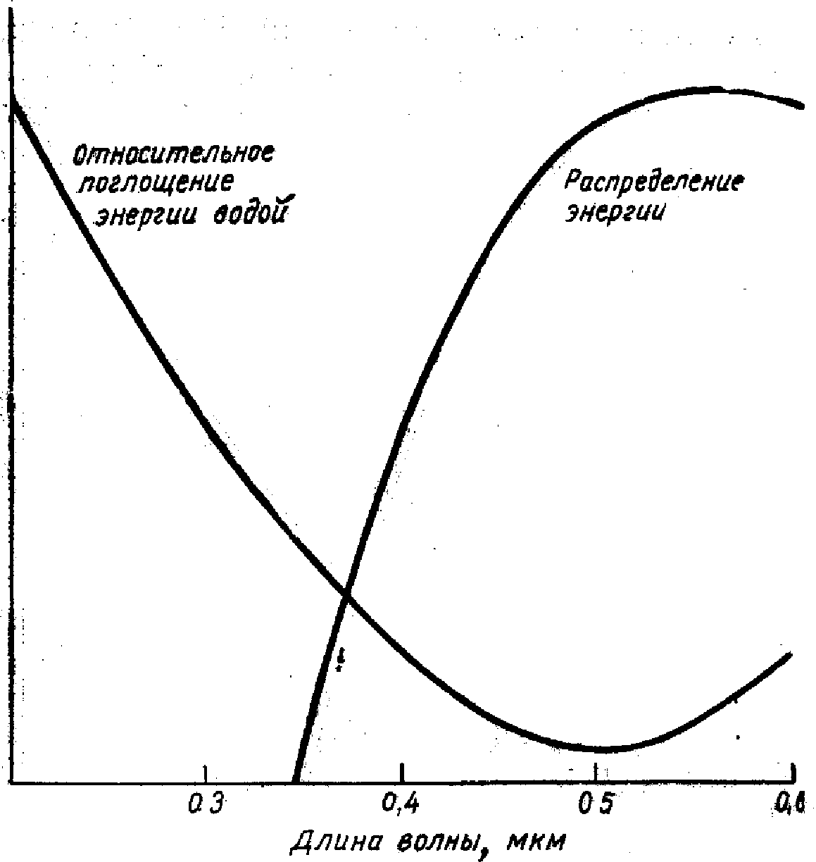

Рис. 14. Поглощение солнечной радиации в воде.

Энергия фотонов в этой области доста­точна для диссоциации воды, однако в солнечном спектре на уровне моря такие фотоны, отсутствуют.

Слабое поглощение фотонов водой препятствует и широкому использованию указанному выше способу разложения воды, то же можно сказать и о других реакциях, например с получением перекиси водорода. Созданию такого типа постоянно действующего аккумулятора энергии препятствует многое. Довольно часто продукты дис­социации оказываются настолько реактивными, что почти тут же вступают в реакции. В других случаях эти продукты сами поглощают энергию радиации, что приводит к образованию менее полезных промежу­точных соединений. Однако поисковые исследования в этой области продолжаются. В принципе совсем необязательно, чтобы исходный материал был дешевым и широкодоступным, поскольку возможны реакции, в которых происходит регенерация рабочего вещества, то есть запасенная в нем энергия восста­навливается, а само вещество можно использовать повторно и т. д. Таким образом, круг веществ, пригодных для осуществления рассматриваемых реакций, значительно расширяется.

**Фотохимический элемент**

Одним из проявлений фотохимической активности может служить возникновение разности потенциалов на зажимах химического элемента при освещении одного из его электродов. Именно разность потенциалов играет здесь решающую роль.

Простейший химический элемент представляет собой два электрода из одного металла погруженные в электролит, содержащий ионы того же металла. В таком элементе разность потенциалов возникает лишь в том случае, если активность ионов вблизи электродов различна. В слабом электролите различие в активности можно получить освещением одного из электродов. Радиация вы­зывает самые разнообразные эффекты — от простей­шего возбуждения до эмиссии электронов из атомов. Большинство таких эффектов приводят к нарушению равновесия в процессах, происходящих на электродах. Таким образом, если один из элект­родов элемента освещать солнечными лучами, то бла­годаря поглощению энергий световых фотонов элект­роны могут проходить через внешнюю цепь и совер­шать там работу.

Однако до сих пор ещё не обнаружены реакции, в которых указанные процессы происходят с доста­точно высоким КПД. Тем не менее, принципиально возможно осуществление целого ряда таких реакций, например, под воздействием ультрафиолетового излу­чения, фотоны которого имеют достаточно высокую энергию. КПД фотохимического элемента опреде­ляется в основном тремя факторами. Во-первых, КПД процесса поглощения солнечной энергии. Он обусловлен квантовой природой этого процесса, и с учетом распределения солнечной энергии по длинам волн его максимальное значение не превышает 45%. Во-вторых, суммарный КПД не­посредственно зависит от соотношения скорости об­ратного процесса, или ***обратной реакции****,* и скорости миграции ионов к поверхности электрода, последняя определяется их ***подвижностью****.* Наконец, определен­ные изменения в электродных реакциях происходят при протекании тока во внешней цепи. Особенно серьезную проблему представляет ***перенапряжение****,* при котором потенциал электрода зависит от плот­ности тока. Оно обусловлено главным образом огра­ниченной подвижностью ионов (вследствие взаимо­действия с другими ионами они могут перемещаться между электродами лишь с некоторой средней скоро­стью). Разность потенциалов на зажимах фотохимического элемента изменяется от максимального значения в режиме холостого хода до нуля в режиме корот­кого замыкания, а наилучшему режиму работы эле­мента соответствует некоторое промежуточное ее зна­чение.

Если принимать во внимание не только неоргани­ческие, но и органические вещества, то можно назвать миллионы электродных реакций, пригодных для ис­пользования в фотохимических элементах. Современ­ный уровень знаний в большинстве случаев не позво­ляет точно предсказать скорости протекания таких реакций (а также связанных с нею факторов, в част­ности подвижности ионов). В последнее время отме­чается повышенный интерес к изучению различных способов производства энергии, в том числе с исполь­зованием электрохимических и фотохимических про­цессов. Ученые не теряют надежды, хотя получен­ные до настоящего времени значения суммарного КПД для реакций, казавшихся весьма перспектив­ными, очень разочаровывают.

**V. Некоторые общие проблемы и перспективы развития солнечной энергетики**

Солнечную энергию часто считают беспредельной поскольку она почти повсюду без всякого участия нашей стороны льется мощными потоками. Многих удивляет, почему же этот огромный источник не обеспечивает в изобилии дешевой энергией. Но она, как и энергия других источников, недешева. Любое получение энергии связано с материальными затратами, а затраты на получение солнечной энергии особенно велики.

Одним из препятствий широкому использованию солнечной энергии является низкая интенсивность солнечной радиации даже при наилучших атмосфер­ных условиях. Около полудня в тропиках на освещенной поверхности коллектора она достигает 1 кВт/м2. Но и в этих идеальных условиях многие из рассмотренных нами устройств, предназна­ченных для преобразования солнечной энергии в дру­гие более удобные для практического применения ви­ды, дают на выходе не больше 150 Вт/м2. Ежедневное же количество получаемой таким способом энергии не превышает 0,5—1 кВт•ч/м2. Необходимость исполь­зования коллекторов огромных размеров делает такой способ преобразования неэкономичным и ограничивает его возможности удовлетворением относительно не­больших энергетических потребностей местного значе­ния. В наиболее развитых странах ежедневная энер­гетическая потребность на душу населения составляет около 50 кВт-ч. Следовательно, чтобы обеспечить энергией город с населением порядка 100 тыс. человек даже при наиболее эффективном методе преобразования солнечной энергии, нужны коллекторы общей площадью около 5 км2. Подобных размеров установка заняла бы всю территорию такого города. В развивающихся же аграрных странах с их более скромными энергетическими запросами перспективы применения солнечной энергии весьма разнообразны. Солнечные энергоустановки в таких условиях могли бы успешно конкурировать с источниками энергии других типов. Известен опыт успешного применения здесь солнечных водонагревателей. Даже в развитых странах солнечный водона­греватель мог бы полностью обеспечить горячей водой обычный жилой дом, причем необходимая площадь коллектора оказывается несколько меньше крыши дома. Миллионы подобных устройств успешно про­шли испытания.

Другое серьезное пре­пятствие к широкому практическому использованию солнечной энергии заключается в значительных се­зонных и суточных колебаниях интенсивности солнеч­ной радиации и отсутствие ее в течение большей части суток.

Непостоянство интенсивности солнечной радиации относится к числу важнейших ее особенностей, с ко­торыми приходится считаться при использовании сол­нечной энергии. Но в ряде случаев некоторые колебания вы­ходной мощности солнечной установки вполне допу­стимы. Например, при использовании преобразова­телей солнечной энергии для орошения засушливых районов непостоянство солнечной радиации не только не является серьезным препятствием к применению подобных установок, но и достаточно хорошо согла­суется с запросами потребителя. Но такие случаи редки, гораздо чаще требуется обеспечить постоянный уровень выходной мощности установки. Тогда избы­точную энергию, поступающую днем, необходимо ак­кумулировать, чтобы затем использовать ее в ночное время.

Для аккумулирования солнечной энергии, кроме традиционных способов накопления ее в виде электричества в кислотных или щелочных аккумуляторах - крайне неэкономичных и неэффективных - может использоваться и такой как электролиз воды с образованием во­дорода и кислорода. Полученные газы можно соби­рать и хранить продолжительное время, запасенную в них энергию можно затем получить при их со­единении, например в топливном элементе. В послед­нем случае восстанавливается до 60% энергии, затра­ченной при электролизе. Этот способ позволяет избе­жать потерь энергии в процессе ее хранения. В процессе разложения воды, для разделения одной молекулы на ее элементы с высвобождением одной молекулы водорода необходи­мо около 3 эВ энергии. Поскольку 1 кВт-ч соответ­ствует-2,3*1025 эВ, то в идеальном случае такая элек­тролитическая система должна производить около 7,5*1024 молекул водорода на 1 кВт-ч затраченной энергии. При обычной температуре это количество водорода занимает объем около 0,25 м3. Следователь­но, хранить водород в количествах, соответствующих нескольким МВт-ч энергии, необходимо в условиях высокого давления. При таком способе аккумулиро­вания энергии важным фактором является стоимость компрессора и сосудов для хранения газа.

Повышение к. п. д. преобразователей солнечной энергии в большинстве случаев связано с применением концентрирующих зеркал и соответствующих систем слежения за кажущимся движением солнца. Стои­мость зеркал и приспособлений для управленияимиможет достигать *3/4* общей стоимости установки. Эф­фективная система с использованием зеркал для крупномасштабного производства энергии должна стоить не менее 200 долл. в пересчете на квадратный метр поверхности коллектора диаметром до нескольких метров. С увеличением диаметра коллектора вдвое его стоимость, - приведенная к единице поверхности, возрастает на 30%. Эти особенности систем с концентраторами значи­тельно ухудшают их экономические показатели, по­скольку стоимость плоского коллектора независимо от его размеров составляет лишь десятую часть от стоимости концентратора. Разница в стоимости обуслов­лена особыми требованиями в отношении точности геометрической формы концентратора, точности уп­равления его положением и его устойчивости против ветра. В результате при использований концентрато­ров стоимость устройств возрастает быстрее, чем их КПД.

Материальные затраты на создание системы тепловая машина—плоский коллектор оцениваются величиной 1000 долл, на 1 кВт мощности. На первый взгляд, может показаться, что из-за высокой стоимости энергии такие системы будут неконкурентоспособными по сравнению с тепловыми или гидроэлектростанциями, для которых этот показатель составляет около 100 долл. на 1 кВт мощности. Даже мелкие дизельные электроустановки не требуют больших затрат. Однако если учесть стоимость топлива, то приведенное сравнение будет не столь разительным. Не исключено, что низкотемпера­турные солнечные энергоустановки как по стоимости технического обслуживания, так и по сроку службы окажутся вне конкуренции. По этим показателям, провести сопоставление еще труднее. Подсчитано, что с помощью небольших низкотемпературных солнечных установок можно было бы получать электроэнергию стоимостью порядка 0,05—0,01 долл. за 1 кВтч. Аналогичная цифра для коллектора типа солнечный бассейн составляет около 0,02 долл. за 1 кВтч.

Высокая стоимость сырья для фотоэлектрических элементов - сверхчистого кремния - сравнимого по стоимости с обогащенным ураном для АЭС, ограничивало создание на их основе высокоэффективных установок, ограничивая их КПД до 10-12%. Однако в технологию добычи урана за полстолетия его использования вложены огромные средства, бюджет же «солнечных» исследований куда более скромен.  Хлорсилановая технология производства солнечного кремния, разработанная около 35 лет назад, до настоящего времени практически не изменилась, сохранив все отрицательные черты химических технологий 50-х годов: высокая энергоемкость, низкий выход кремния, экологическая опасность.   
     Основной материал для производства кремния - кремнезем в виде кварцита или кварцевого песка, составляет 12% от массы литосферы. Большая энергия связи Si-О - 464 кДж/моль обуславливает большие затраты энергии на реакцию восстановления кремния и последующую его очистку химическими методами - 250 кВтч/кг, а выход кремния составляет 6-10%.   
     С 1970 года в СССР, Германии, Норвегии и США проводились исследования по созданию технологий получения кремния, исключающих хлорсилановый.   
     В 1974 году фирма "Симменс" (Германия) и в 1985 году фирма "Элкем" (Норвегия), совместно с компаниями США "Дау Корнинг" и "Эксон" сообщили о завершении разработки технологии получения солнечного кремния карботермическим восстановлением особо чистых кварцитов с КПД солнечных элементов 10,8-11,8%.   
          В 1990 году КПД элементов из солнечного кремния составил 14,2% по сравнению с 14,7% из хлорсиланового кремния. Технология "Симменс" предусматривала использование особо чистых кварцитов с содержанием примесей 20.10 по массе. Качество российских кварцитов одно из самых высоких в мире, а имеющиеся запасы достаточны для изготовления солнечных фотоэлектрических станций мощностью более 1000 ГВт.   
     Новая технология производства кремния солнечного качества методом прямого восстановления из природно-чистых кварцитов имеет следующие характеристики: расход электроэнергии 15-30 кВтч/кг, выход кремния 80-85%, стоимость кремния 5-15 долл/кг. В случае применения этой технологии в широких масштабах стоимость солнечных элементов и модулей составит 0,7-1,4 долл/Вт и 1,0-2,0 долл/Вт соответственно, а стоимость электроэнергии 0,10-0,12 долл/кВтч. В новой технологии химические методы заменены на экологически приемлемые электрофизические методы.

Дальнейшее снижение стоимости «солнечной» электроэнергии связано с совершенствованием элементов на основе поликристаллического кремния, преобразованием концентрированного солнечного излучения с помощью высокоэффективных элементов на основе кремния и относительно нового полупроводникового материала AlGaAs.

Наконец еще одна проблема заключается в том, что именно там где солнечная энергетика наиболее востребована - в сельских районах - люди проживающие там и имеющие доход 100 долл в год не будут тратить 1000 долл/кВтч, даже если через какое-то время ее эксплуатация и окажется выгодной. Таким образом, данная проблема перестает быть чисто технической и экономической, она становится социальной. Поэтому здесь нужна мощная поддержка государства в виде капитальных финансовых вложений.

**VI. Заключение**

Широко распространено мнение о том, что практиче­ское использование солнечной энергии — дело отда­ленного будущего. Это мнение неверно. Солнечная энергетика уже сегодня могла бы стать альтернативой традиционной.

Прежде чем сравнивать различные энергетические технологии по экономическим и другим показателям, нужно определить их действитель­ную стоимость, ведь в России цены на топливо и энер­гию многие десятилетия не отражали реальных затрат на их производство. То же можно сказать и о мировых ценах, так как до сих пор в любой стране часть стоимо­сти энергии не учитывается в тарифах, а переносится на другие затраты общества. Но только «честные» цены могут и будут стимулировать энергосбережение и раз­витие новых технологий в энергетике.

Важная составляющая, не включаемая в тарифы, связана с загрязнением окружающей среды. По многим оценкам, только прямые социальные затраты, связан­ные с вредным воздействием электростанций (болезни и снижение продолжительности жизни, оплата меди­цинского обслуживания, потери на производстве, сни­жение урожая, восстановление лесов, ускоренный из­нос из-за загрязнения воздуха, воды и почвы и т. д.), со­ставляют до 75% мировых цен на топливо и энергию. По существу, эти затраты общества — своеобразный «эко­логический налог», который платят граждане за несо­вершенство энергетических установок. Справедливее было бы включить его в цену энергии для формирова­ния государственного фонда энергосбережения и со­здания новых, экологически чистых технологий в энер­гетике. Такой налог (от 10 до 30% от стоимости нефти) введен в Швеции, Финляндии, Нидерландах.

Сего­дня экономически наиболее оправданы проекты «сол­нечного дома», на обеспечение энергией которого по­надобится топлива на 60% меньше, чем при традицион­ных системах тепло- и энергоснабжения. В Германии успешно осуществлен проект «2000 солнечных крыш» и разработана прозрачная теплоизоляция зданий и сол­нечных коллекторов с температурой до 90 °С. В США солнечные водонагреватели общей мощностью 1400 МВт установлены в 1,5 млн домов, а несколько экспе­риментальных установок мощностью от 0,3 МВт до 6,5 МВт уже включены в общую энергосистему.

Видимо, в альтернативной энергетике наибольшее значение будут иметь солнечные электростанции (СЭ Они способны решить как локальные задачи энергоснабжения, так и глобальные проблемы энергетики. При заурядном на сегодня КПД 12% всю потребляем в России электроэнергию можно получить на СЭС с эффективной площадью около 4000 км2 (0,024% территории страны).

Производство тепловых коллекторов и фотоэлементов в мире год от года растет нарастающими темпами, например, если 20 лет назад их суммарная мощность исчислялась киловаттами, то в прогнозе на 2005 год она должна составить 260 МВт (см. табл. 7). Поэтому, несмотря на различные трудности с внедрением, роль солнечной энергетики в мире постоянно растет. Это вселяет надежду на то в недалеком будущем энергетика сумеет освободиться от сковывающей ее пока «углеводородной зависимости».

Таблица 7

Динамика мирового производства солнечных фотоэлектрических модулей, с прогнозом на ближайшие 6 лет.

|  |  |  |  |
| --- | --- | --- | --- |
| Годы | МВт | Годы | МВт |
| 1975  1988  1991  1993  1995 | 0.2  31.5  50  63  80 | 1997  1999  2000  2005  2010 | 127  200  260  650  1700 |

Экономические зако­ны и опыт развития подсказывают, что рациональная структура пользования природными ресурсами в долго­срочной перспективе будет определяться соотношени­ем их запасов на Земле. Поскольку кремний занимает в земной коре по массе второе место после кислорода, можно предположить, что, унаследовав от первобытных людей «тягу» к кремниевым орудиям труда, человече­ство через многие тысячи лет создаст мир, построенный преимущественно из кремния (керамика, стекло, сили­катные и композиционные материалы), а в качестве гло­бального источника энергии будут использоваться кремниевые СЭС. Проблемы суточного и сезонного ак­кумулирования, возможно, будут решены с помощью солнечно-водородных преобразователей, а также ши­ротного расположения СЭС и новых систем передачи электроэнергии между ними.

Поскольку 1 кг кремния в солнечном элементе вы­рабатывает за 30 лет 300 тыс. кВт-ч электроэнергии, нетрудно подсчитать, что 1 кг кремния «эквивален­тен» 25 т нефти (с учетом же того, что КПД тепловых электростанций, работающих на мазуте, равен 33%, 1 кг кремния «заменяет» примерно 75 т нефти). Меж­ду тем срок службы СЭС можно довести до 50 и даже до 100 лет. Для этого лишь потребуется заменить по­лимерные герметики более стойкими. При замене же солнечных элементов кремний можно использовать повторно, что сулит почти неограниченные перспек­тивы. Так что уже сегодня очевидно — в будущем все свои потребности человечество станет удовлетворять за счет Солнца.

**Литература**

1. Бринкворт, Б. Дж. Солнечная энергия для человека. - М., Мир, 1976.
2. Соминский, М.С. Солнечная электроэнергия. - М., Наука, 1965.
3. Бестужев-Лада, И.В. Альтернативная цивилизация. - М., Владос, 1998.
4. Фаренбрух, А., Бьюб, Р. Солнечные элементы: теория и эксперимент. - М., Энергоатомиздат, 1987.
5. Алексеев, Г.Н. Непосредственное превращение различных видов энергии в электрическую и механическую. - М., Госэнергоиздат, 1963.
6. Трофимова, Т.И. Курс физики. - М., Высшая школа, 1998.
7. Лаврус, В.С. Источники энергии. - М., Наука и техника, 1997.
8. Иорданишвили, Е.К. Термоэлектрические источники питания. - М., Советское радио, 1968.
9. Иоффе, А.Ф. Полупроводниковые термоэлементы. - М., Издательство АН СССР, 1956.
10. Охотин, А.С., Ефремов, А.А., Охотин, В.С. Термоэлектрические генераторы. - М., Атомиздат, 1971.
11. Состояние и перспективы развития мировой энергетики. Россия и современный мир, №4, 2001, 231-238.
12. Емельянов, А. Солнечная альтернатива. Экология и жизнь, №6, 2001,22-23.
13. Емельянов, А. Нетрадиционная энергетика. Экология и жизнь, №6, 2001,24-26.
14. Андреев, В.М. Свет звезды. Экология и жизнь, №6, 2001, 49-53.
15. Гринкевич, Р. Тенденции мировой электроэнергетики. Мировая экономика и международные отношения, №4, 2003, 15-24.